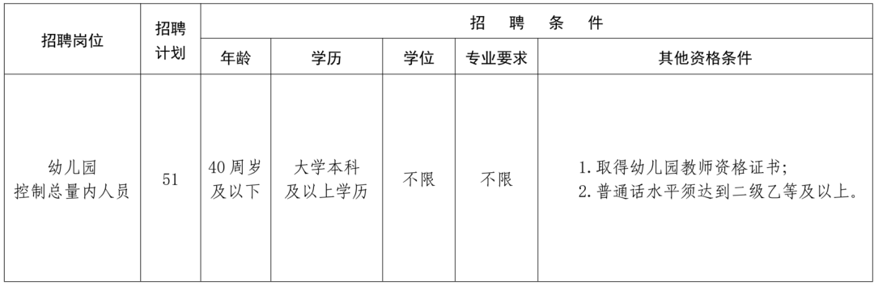
注：40周岁及以下指1981年6月1日之后出生。

